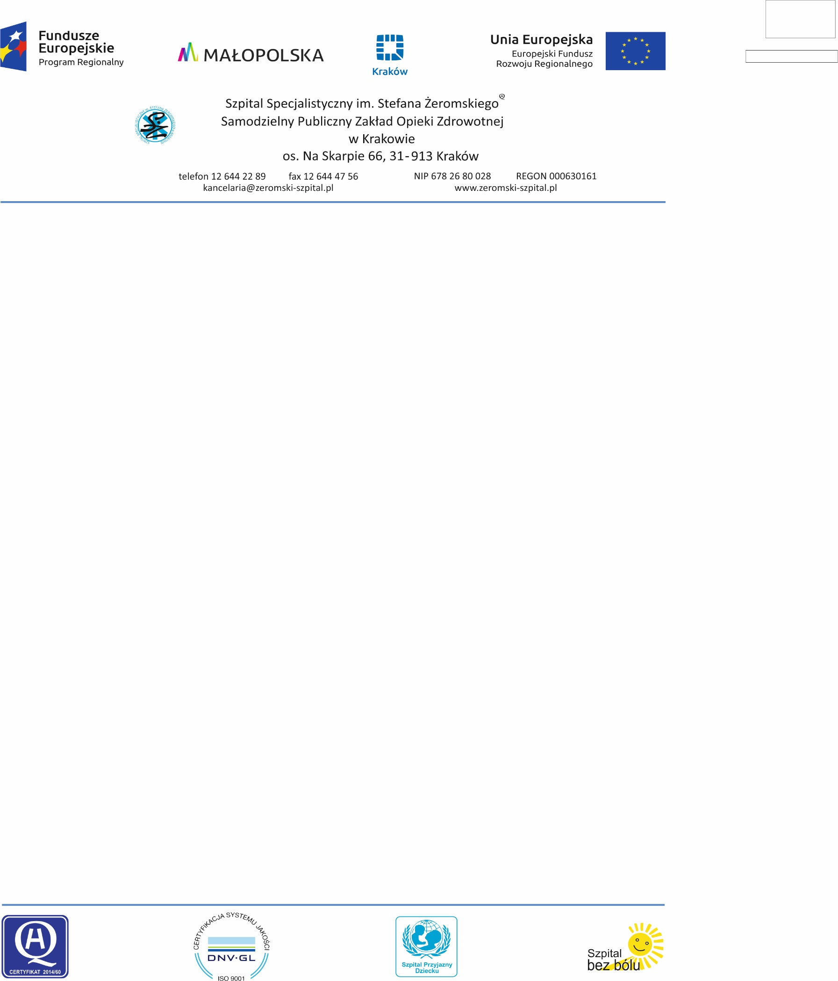

Kraków dnia: 2019-06-13
Znak sprawy: 271.253/9/2019

OGŁOSZENIE
O WYBORZE NAJKORZYSTNIEJSZEJ OFERTY
Grupa 5

Szpital Specjalistyczny im. S. Żeromskiego SP ZOZ w Krakowie,
oś. Na Skarpie 66 ,
31-913 Kraków,
niniejszym informuje o wyniku postępowania na Zakup, dostawa i uruchomienie sprzętu medycznego wraz z przeszkoleniem pracowników w ramach projektu pn. Zakup sprzętu medycznego dla Szpitala Specjalistycznego im. Stefana Żeromskiego SP ZOZ w Krakowie (ZIT) (grupa 1-12) oraz dotacji z Gminy Miejskiej Kraków (grupa 13)..

Zadanie nr: 5
Wybrano ofertę:
Medtronic Poland Sp. z o. o.
00-633 Warszawa
Polna 11
Cena oferty - 64 800.00 zł

Medtronic Poland Sp. z o. o.
Uzasadnienie wyboru: oferta odpowiada wszystkim wymaganiom przedstawionym w ustawie z dnia 29 stycznia 2004 r. Prawo zamówień publicznych ( tekst jednolity Dz. U. z 2018, poz. 1986), wymaganiom przedstawionym w specyfikacji istotnych warunków zamówienia, oraz jest najkorzystniejsza przy zastosowaniu kryteriów określonych w SIWZ.

Streszczenie oceny i porównania złożonych ofert
Zadanie częściowe | Nazwa i adres wykonawcy | Nazwa kryterium - liczba pkt | Razem
5 - GRUPA 5 | Medtronic Poland Sp. z o. o.  Polna 11  00-633 Warszawa | 1 - CENA - 60.00  2 - WYDŁUŻENIE TERMINU GWARANCJI - 25.00  3 - TERMIN DOSTAWY - 15.00 | 100,00

Zatwierdził:
Z-ca Dyrektora ds. Finansowych
Dorota Gołąb-Bełtowicz

